LAPORAN
PROGRAM BANTUAN
PENINGKATAN MUTU PENGABDIAN KEPADA MASYARAKAT

JENIS PROGRAM : PENGABDIAN KEPADA MASYARAKAT
CLUSTER : PENGEMBANGAN SOSIAL
KEMASYARAKATAN (PSKm)

JUDUL PROGRAM:
PEMBERDAYAAN PEREMPUAN EKONOMI RAWAN PADA PEREMPUAN PEDAGANG SAYUR KELILING DI KABUPATEN TULUNGAGUNG

Oleh:
- DR. NUR AINI LATIFAH, SE. MM.
- INDRI HADISISWATI, SH. M.Hum.
- BINTI NUR ASIYAH, M.Si.

TAHUN 2014

Laporan Pengabdian Kepada Masyarakat

“PEMBERDAYAAN EKONOMI RAWAN PADA PEREMPUAN PEDAGANG SAYUR KELILING DI KABUPATEN TULUNGAGUNG”

- Isu dan Fokus Pengabdian
Perempuan dalam posisi ekonomi rawan masuk dalam sektor ekonomi informal. Hal itu disebabkan Akumulasi penduduk di suatu wilayah tidak diikuti penyediaan kesempatan kerja formal luas. Penduduk dengan tingkat pendidikan dan keahlian rendah, cenderung masuk ke sektor informal. Mereka bekerja seadanya, lapangan usaha apa saja, jenis pekerjaan yang tidak membutuhkan ketrampilan dan pendidikan yang tinggi (Sethuraman 1981, Mazumdar 1984, Adams 1995 , Pitoyo, 1999). Menurut Departemen Perindustrian (1990) dalam Pitoyo, batasan sektor informal adalah sifat usaha yang tidak terorganisir, teknologi sederhana,lokasi usaha yang tidak tetap, jam kerja yang tidak pasti, modal kecil, tidak membutuhkan pendidikan dan ketrampilan yang tinggi, penghasilan rendah, relatif menyerap tenaga kerja (padat karya).
Aktifitas ekonomi berskala kecil atau usaha-usaha sektor informal merupakan kegiatan usaha yang adaptif terhadap kondisi ekonomi rawan, seperti perdagangan, pengolahan makanan, industri bertekhnologi rendah dan sederhana, serta jasa. Kondisi krisis memperlihatkan kemampuan sector informal bertahan di tengah tekanan kondisi ekonomi dan politik. Saat krisis ekonomi berkepanjangan, bencana bertubi-tubi, kelompok usaha informal mampu mempertahankan kelangsungan hidup mereka (subsistensi). Segala keterbatasan sumber daya yang dimiliki mengharuskan pelaku sektor informal melakukan aktifitas apa saja, terutama status pekerjaan usaha sendiri seperti pedagang sayur, pedagang asongan, pedagang kaki lima, pemulung, jasa angkut barang, agar usaha dan hidup mereka dapat bertahan.
Menurut Boserup (1970) dalam Womens Role in Economic Development bahwa Perempuan sebagai bagian anggota masyarakat kiranya juga turut berperan dalam pembangunan ekonomi (Women In Development (WID)) memberikan inspirasi berkembangnya konsep WID. Upaya tersebut hendaknya diintegrasikan ke dalam perekonomian pasar yang menghasilkan barang atau jasa yang akan menjamin pendapatan bagi perempuan dan memberi kontribusi pada proses pembangunan melalui GNP.
Umumnya perempuan terdorong untuk bekerja disebabkan tuntutan ekonomi keluarga. Penghasilan suami saja tidak cukup untuk memenuhi kebutuhan keluarga, yang cenderung meningkat sedangkan pendapatannya tidak ada peningkatan (Mulyoto et.al.1988).Menurut penelitian Hull (1976), menunjukkan bahwa di wilayah Yogyakarta perempuan dari lapisan sosial bawah memberikan kontribusi yang besar terhadap pendapatan keluarga.
Sebagaimana dalam temuan penelitian Alexander (2000), disebutkan bahwa perdagangan didominasi oleh perempuan 80%. Laki-laki hanya menonjol pada kelompok bakul di pasar. Dominasi perempuan dalam sektor perdagangan mungkin juga disebabkan oleh faktor kesempatan yang dimiliki perempuan untuk bekerja di sektor lain sangat kurang. Disamping itu perempuan cenderung lebih cocok untuk mengendalikan perdagangan skala kecil karena dibutuhkan kesabaran dan ketelitian dalam tawar-menawar seperti yang ditunjukkan oleh Alexander , dan ini merupakan fase paling penting untuk memperoleh keuntungan walaupun sangat kecil.
Karaktristik marginal dan subsistennya ekonomi yang dijalankan perempuan dalam usaha sektor informal sangat lekat dengan kemiskinan. Perempuan seringkali kehilangan bidang kegiatan dan kewenangan tradisionalnya serta menemukan dirinya terbuang ke dalam tugas-tugas yang dianggap berproduktifitasnya rendah dan tidak termodernisasi dengan berbagai kondisi buruk yang menyertai seperti tidak ada jaminan sosial, struktur hulu dan hilir cenderung eksploitatif serta tidak memiliki jaringan sosial. Perempuan dan kelompok miskin harus bertahan hidup dengan mengembangkan relasi-relasi ekonomi dan sosial yang terbatas dalam kaitan dengan bagaimana perempuan yang bergerak dalam usaha sektor informal dan miskin harus bertahan hidup.
Penjelasan mengenai posisi perempuan dalam sistem produksi tidak lepas dari analisis mengenai fenomena migrasi laki-laki dan pekerjaan berupah di sektor-sektor formal di perkotaan, serta komersialisasi pertanian dan differensiasi sosial semakin tajam di sektor pertanian. Usaha sektor informal yang umumnya bersifat mikro dan kecil berkembang sebagai akibat proses kapitalisasi terutama komersialisasi sektor pertanian. Ketika kapitalisme mulai menarik laki-laki pada pekerjaan berupah, maka pekerjaan perempuan di sektorn pertanian semakin intensif, dan pada saat yang bersamaan untuk memenuhi kebutuhan pribadi dan pengeluaran rumah tangga, perempuan melakukan produksi komoditas atau perdagangan skala mikro. Secara jelas kegiatan tersebut jarang memberikan hasil berupa pengumpulan modal. (Mintz 1971 , Moore 1998, dalam Ratih 2004).

Fenomena perempuan pedagang sayur di Pasar Induk Jakarta telah diteliti oleh Musdah Mulia (2000), dalam penelitian itu dipaparkan tentang pola kegiatan pedagang sayur yang umumnya berjenis kelamin perempuan. Dalam pola kegiatan mereka yang dimulai sejak pukul 01.30 pagi dengan menunggu angkutan sayur dari daerah lain datang kemudian bertransaksi sayur-mayur dengan berebutan antar pedagang agar mendapat kualitas sayur yang paling baik .Sayur-mayur yang telah didapatkan dijual lagi kepada pedagang sayur kecil dan para pemilik warung atau rumah makan atau langsung pada para pembeli rumah tangga, dari penelitian itu ditemukan bagaimana dan mengapa mereka memilih menjalani profesi itu selain untuk mencari nafkah untuk menambah mencukupi kebutuhan keluarga juga karena tidak ada peluang dalam pekerjaan lain yang dapat dimasuki, berikut jerih payah mereka dalam menjalani pekerjaan itu namun penghargaan atas upaya itu dari keluarga maupun masyarakat masih rendah.
Kajian tentang fenomena pedagang sayur di pasar berupaya dibahas oleh Musdah mulia dengan perspektif gender untuk memberikan gambaran betapa berat dan sulitnya kehidupan mereka dengan beban ganda yang mesti dilakoni dalam rangka strategi bertahan ditengah persaingan ekonomi yang sedemikian ketat. Berangkat dari penelitian itu pulalah peneliti terinspirasi untuk melanjutkan membahas pola kegiatan ekonomi pedagang sayur keliling untuk mendapatkan gambaran tentang bagaimana mereka menjalankan pekerjaannya dalam upaya membantu memenuhi kebutuhan hidup keluarga yang pas-pasan sehingga kajian ini mampu menjadi dasar untuk melakukan pemberdayaan pada perempuan pedagang sayur keliling di Tulungagung
Berangkat dari isu di atas, Wilayah Tulungagung tidak luput dari pekerjaan sektor informal sepertihalnya pedagang sayur keliling, warung kopi, warung cilot, penjaja makanan di sekolah-sekolah. Dinamika yang demikian menjadi fokus menarik untuk dilakukan wahana pengabdian masyarakat yaitu Kegiatan Sektor Pemberdayaan Pengembangan Sosial Kemasyarakatan (PSKm) studi kasus pada Perempuan pedagang sayur keliling. Pemberdayaan pada Perempuan yang menekuni profesi sebagai pedagang sayur merupakan salah satu bagian kelompok masyarakat marginal di Tulungagung. Hal tersebut disebabkan dari proses industrialisasi dan kapitalisasi yang telah menggusur perempuan dari kegiatan ekonomi inti kepada kegiatan-kegiatan ekonomi pinggiran atau sama sekali dikeluarkan dari kegiatan ekonomi produktif, hal ini terlihat dari kondisi industri di Tulungagung yaitu marmer, keramik, konveksi, pandhe besi, dan kompor yang lebih banyak menyerap tenaga kerja laki-laki dari pada perempuan. Sehingga tenaga kerja kaum perempuan lebih banyak diserap pada sektor informal seperti pedagang sayur, asongan, pembantu rumah tangga dan pengusaha home industri berskala kecil
Keberadaan pedagang sayur keliling di Tulungagung sebagai bagian dari masyarakat dengan tingkat ekonomi menengah ke bawah dengan penghasilan tidak terlalu tinggi, menjadi sangat berarti karena keberadaan mereka sangat dibutuhkan oleh masyarakat, sehingga keberadaan mereka dalam relasi sosial menjadi sangat penting karena berperanan membantu masyarakat dalam mempercepat proses pemenuhan kebutuhan dasar (consumtion) masyarakat serta membantu mempersingkat transportasi dari pasar atau pusat perbelanjaan.
Pendampingan ini merupakan pendampingan yang berkelanjutan (sustainability) mengingat keberadaan perempuan pedagang sayur keliling menyesuaikan dengan kondisi usaha yang setiap waktu sangat dipengaruhi oleh kondisi ekonomi secara makro maupun mikro. Wadah untuk mengelola pemberdayaan juga sudah terbentuk sehingga keberlanjutan atas pendampingan ini akan bisa dilaksanakan.

- Alasan Memilih Dampingan
Pendampingan terhadap perempuan pedagang sayur keliling di Tulungagung sangatlah penting untuk dilakukan, mengingat jika kondisi pedagang sayur dinafikan maka yang terjadi adalah diskriminasi, subordinasi, marginalisasi serta bias gender. Pendampingan ini dilakukan untuk memperluas kesempatan dan peluang bagi perempuan untuk eksis dalam berpartisipasi dalam pemenuhan kebutuhan keluarga, memaksimalkan potensi perempuan dalam aktivitas ekonomi keluarga. Dengan dilakukannya pendampingan para pedagang sayur agar terhindar dari rentenir, mengingat rentenir merugikan para pedagang sayur sendiri.
Pendampingan ini juga diarahkan pada pencerahan spiritualitas, mengingat mayoritas para pedagang sayur keliling adalah muslim, sehingga para pedagang sayur tidak hanya sukses dalam memenuhi kebutuhan materi keluarga, melainkan akan bahagia dalam berkeluarga, adanya kesepahaman antara pasangan suami dan istri dalam hidup berkeluarga sebagaimana visi utama pendampingan. Waktunya berdagang tidak melupakan sholat, menunaikan zakat mengingat para pedagang berangkat ke pasar sejak pukul 01.00 sampai pukul 11.00.

- Kondisi Dampingan saat ini
- Gambaran Usaha Pedagang Sayur Keliling
Untuk mendapatkan gambaran usaha secara utuh, maka perlu diketahui tentang batasan konsep pedagang sayur keliling, yang dimaksud pedagang sayur keliling disini adalah pada pedagang sayur yang menjajakan dagangannya dengan cara berkeliling dari kampung yang satu ke kampung lainnya dengan jenis dagangan yang dijual mulai dari sayur mayur, lauk pauk, aneka jajan pasar, buah-buahan, dan Es lilin untuk mendapatkan penghasilan . Penelitian tentang pedagang sayur di pasar yang dilakukan oleh Sihite R.R (1995) memberi batasan bahwa yang dimaksud dengan pedagang sayur adalah seorang yang pekerjaannya menjual sayur-mayur dan segala kebutuhan dapur dengan menggunakan alat transpotasi sepeda atau gerobak dan berteriak menjajakan sayur keliling dari satu kampung ke kampung yang lain. Selanjutnya perlu pula diketahui tentang bagaimana proses mereka mencari bahan atau barang dagangan, proses menjajakan dagangan hingga hasil yang diperoleh dari kegiatan yang dilakukan.
- Proses Mencari Barang Dagangan
Para perempuan pedagang sayur keliling dalam proses mencari barang dagangan diawali sejak pukul 01.00 mereka berangkat dari rumah masing-masing dengan berbarengan (dampyak-dampyak) bersama pedagang sayur yang lain menuju kepasar induk di Kabupaten Tulungagung dari beberapa wilayah kecamatan yang terdapat di Tulungagung. Mereka umumnya menggunakan sarana transportasi sepeda dan sepeda motor untuk sebagian kecilnya. Rata-rata jarak antara pasar induk dengan rumah masing-masing antara 7 hingga 15 Km.
Ketika sampai di pasar mereka kemudian memarkir sepeda atau sepeda motornya pada tempat parkir langganan mereka. Pada umumnya parkir para pedagang sayur ini mengelompok, sesuai dengan kedekatan pada langganan tempat mereka mencari barang dagangan. Kegiatan selanjutnya adalah mengumpulkan barang dagangan. Umumnya mereka telah memiliki langganan pedagang sayur pasar, sehingga mereka langsung menghampiri masing-masing langganan kemudian memilih barang-barang yang akan dibeli dan hanya dengan menunjukkan jumlah dan jenis barang yang dibeli tanpa disertai tawar menawar karena mereka telah hafal harganya, kecuali bila terjadi kenaikan harga secara umum baru mereka melakukan tawar menawar harga. Transaksi tersebut biasanya langsung dibayar tunai atau cukup dicatat kemudian baru besoknya dibayar tunai, mereka cukup percaya dengan para langganan karena mereka sudah saling kenal dan sudah tahu rumah langganannya.
“Karena sudah langganan, umumnya para bakul sayur di pasar itu sudah percaya sama kita, hanya dengan menunjukkan barang dan jumlahnya berapa, sudah barang sudah bisa kita bawa, tanpa perlu tawar menawar dulu, jadi bisa lebih cepat benlanjanya”, papar Bu Tatik S.( 40) tahun, seorang pedagang sayur keliling dari desa Wajak Lor Kecamatan Boyolangu Tulungagung
Setelah cukup proses mengumpulkan barang dagangan kemudian dilanjutkan dengan memilah-milah barang dagangan untuk dikurangi dari ikatan awal (diethet) biasanya berupa sayur-mayur dengan tujuan agar jumlah dagangannya bertambah sehingga pendapatan yang diperoleh juga bertambah. Hasil dari proses ngethet ini sayuran tersebut kemudian diikat kembali menjadi satu ikatan dan dijual dengan harga yang sama dengan seikat sayur dari pedagang pasar. “ Ya begini bu caranya untuk dapatkan untung, karena kalau hanya menggantungkan dari keuntungan harga jual, bathinya (untungnya) cuma kecil”, lanjut Bu Patoyah. Setelah proses ini selesai antara pukul 05.30 mereka kemudian mereka bersiap-siap untuk berangkat berkeliling menjual dagangannya. “ Pokoknya kalau sudah padang (matahari terang), kita bersiap-siap untuk jalan keliling, dari satu kampung ke kampung yang lain”, tambah Bu Djatin (50 tahun berasal dari Desa Gesikan Kecamatan Pakel, sambil menata barang dagangannya ke keranjang sayur atau obrok.
- Proses Menjajakan Barang Dagangan
Para perempuan pedagang sayur keliling ini dalam menjajakan barang dagangannya menuju desa-desa yang telah biasa dijadikan rute jualan. Biasanya jumlah desa yang mereka lalui berkisar antara 5 hingga 6 desa . Mereka memiliki wilayah tersendiri di masing-masing desa, jadi tidak seluruh bagian wilayah desa yang mereka lalui, dan biasanya telah memiliki kesepakatan yang tak tertulis atas masing-masing wilayah, dengan cara apabila suatu wilayah telah dimasuki oleh seorang pedagang maka pedagang yang lain dalam waktu bersamaan tidak akan masuk wilayah tersebut, kecuali pedagang tersebut tidak berjualan pada hari itu, maka pedagang yang lain baru masuk.
Mereka mendatangi wilayah-wilayah tertentu misal, satu RT kemudian pindah ke RT yang lain dan para langgananpun telah menunggu di tempat biasa mereka berhenti . “Biasanya kita berhenti di tempat-tempat yang sudah biasa kita tempati sambil istirahat,” ungkap Bu Marem (45 tahun berasal dari Desa Bangoan Kecamatan Kedungwaru Tulungagung). Jumlah pelanggan yang belanja dalam satu RT sebanyak 15 sampai 20 orang. Cara bertransaksi dalam belanja, para pelanggan ada yang membayar tunai dan banyak pula yang hutang terlebih dahulu baru dibayar seminggu berikutnya setelah suaminya dapat gaji. Sebagaimana disampaikan oleh Bu Tatk S. :
“Kalau ingin dagangan habis, kita juga harus mau dihutang dulu cara pembayarannya, kalau enggak ya mereka cenderung tidak mau berbelanja pada kita, masalahnya mereka juga masih nunggu gajian suami yang seminggu sekali baru diterima, jadi kita harus mau kalau ingin langganan banyak “.
Apabila barang dagangan yang dijajakan tidak habis untuk jenis sayur-mayur biasanya mereka gunakan sendiri untuk konsumsi keluarga karena biasanya cepat layu dan busuk, sedang untuk jenis dagangan yang awet dan tahan sampai besok seperti buah-buahan dan bumbu dapur maka disimpan untuk dijual keesokan harinya. Pada umumnya mereka berusaha untuk menghabiskan barang dagangan walau harus dihutang dulu oleh pelanggan asalkan laku. Atau bagi mereka yang dirumah juga membuka warung kelontong (pracangan), biasanya dagangan yang tidak laku akan dijual diwarung.
- Pendapatan Dari Hasil Berdagang Sayur
Para pedagang sayur keliling ini dalam setiap harinya menggunakan modal sebesar Rp. 250.000,- hingga Rp. 500.000,- untuk berbelanja barang dagangan. Setelah dijajakan barang dagangan tersebut dalam waktu satu hari rata-rata, hasil kotor yang mereka dapatkan antara Rp.30.000,- hingga Rp. 50.000,-. Setelah dikurangi biaya makan, transport, membayar angsuran pinjaman pada renten pasar, mereka dapat membawa pulang bersih hasil yang mereka peroleh antara Rp.15.000,- hingga Rp.30.000,-.Secara umum hasil yang mereka peroleh dipergunakan untuk mencukupi kebutuhan keluarga.
Dengan jumlah pendapatan yang mereka hasilkan, mereka harus terus berusaha untuk dapat bertahan dalam menghidupi keluarga serta menjaga kelangsungan usahanya. Nyaris tidak ada tabungan yang dapat mereka sisihkan dari penghasilan yang mereka dapatkan. Sehingga apabila mereka mendapat undangan atau terjadi musibah secara tiba-tiba, biasanya mereka mengambil modal dagangan untuk menutupinya. Alhasil jumlah modal yang mereka miliki juga semakin berkurang. Sebagaimana yang diungkapkan oleh Bu Djatin :
“Bagaimana bisa nyisihkan atau nabung bu, lha wong untuk mencukupi kebutuhan hidup saja kadang bisa nutup bahkan sering kurang, apalagi kalau lagi musim hajatan, atau keluarga ada yang sakit, bisa habis deh modal untuk berdagang”.
Dari kondisi inilah mengapa mereka cenderung tergantung pada rentenir atau bank plecit yang lebih banyak mencekik dari pada membantu karena tingkat bunga yang relatif tinggi antara 5-10 %, namun karena terpaksa dan butuh mereka tetap saja meminjam pada renten. Ibarat yang tepat untuk menggambarkan kondisi mereka adalah gali lubang tutup lubang. Tidak pernah lepas dari jeratan para rentenir. Bahkan dari hasil temuan penelitian dilapangan ditemukan masing-masing pedagang memiliki pinjaman pada rentenir. Namun dari pinjaman dan hasil keuntungan berdagang inilah justru mereka mampu bertahan untuk berdagang dan mencukupi kebutuhan hidup.Mereka pada umumnya memiliki relasi yang baik dengan para rentenir, bahkan setiap hari raya lebaran para rentenir itu selalu memberi hadiah untuk mempertahankan relasi bisnis diantara mereka.
Secara umum penghasilan yang mereka dapatkan menurut pandangan masyarakat berfungsi membantu suami mencukupi kebutuhan keluarga. Walaupun secara kuantitas dan kualitas pekerjaan lebih berat dan tinggi intensitasnya, tetap saja mereka dianggap sebagai pihak kedua (subordinasi) dalam memenuhi kebutuhan keluarga. Karena dalam budaya yang lebih memihak pada kaum laki-laki (patriarkhi ) yang masih lekat di masyarakat, dengan posisi perempuan tetap bukan sebagai penanggung jawab ekonomi keluarga, kalaupun penghasilan dan kualitas pekerjaan yang dijalani perempuan lebih berat mereka tetap membantu suami memenuhi kebutuhan keluarga. Padahal sesungguhnya merekalah penopang ekonomi keluarga.
Dalam mendapatkan kondisi riil dampingan, Jumlah pedagang sayur yang diwawancarai sebanyak 5 orang informan dari jumlah total kurang lebih 325 orang. Informan tersebutadalah :
      - Ibu Sulastri (35 tahun), memiliki dua orang putra, bersuamikan Bp. Sutopo (40 tahun) yang beralamat di DesaTertek, Tulungagung, menggunakan Gerobak Dorong..
      - Ibu Marem (45 tahun), memiliki dua orang putri, bersuamikan Bp. Suparlan (38 tahun) dengan alamat Desa Bangoan Kec. Kedungwaru Tulungagung, alat transportasi dengan sepeda motor.
      - Ibu Tatik S. (40 tahun ), janda dengan 5 orang putra-putri, yang beralamatkan di Desa Sumberdadi, Sumbergempol, Tulungagung, berkendaraan sepeda motor.
      - Ibu Eni Saadah (40 tahun), memiliki putri satu dengan suami Bp.Sutrisno (35 tahun), beralamatkan di Desa Tenggur Kecamatan Rejotangan Tulungagung, Jalan kaki dengan bakul gendong..
      - Ibu Djaten (50 tahun), memiliki 4 orang anak, bersuamikan Bp. Sardji (60 tahun), beralamat di Desa Gesikan Pakel Tulungagung, berkendaraan sepeda.
Berdasar jumlah modal yang digunakan, berkisar antara Rp. 250.000,- hingga Rp. 500.000,- yang dibelanjakan setiap harinya. Berdasar usia, rata-rata pedagang sayur berusia antara 25 – 55 tahun, dengan status sebagai ibu rumah tangga.Tingkat pendidikan para perempuan pedagang sayur rata-rata rendah, bahkan banyak diantara mereka yang tidak tamat sekolah dasar.Umumnya tingkat pendidikan mereka dari SD – SMP, hanya satu dua orang yang berpendidikan SMU.
Perempuan pedagang sayur ini menekuni pekerjaannya pada awalnya untuk membantu suami mencukupi kebutuhan keluarga, namun pada perjalanannya justru para perempuan sebagai penopang ekonomi keluarga, sebab suami–suami mereka sebagian besar berprofesi sebagai buruh bangunan, buruh tani, pekerja serabutan yang intensitas pekerjaannya tidak menentu, kadang bekerja tapi lebih banyak nganggur sehingga hasilnyapun tidak pasti. Sebagaimana diungkapkan oleh Bu Marem :
” Gimana bu kalo tidak berjuang begini, bagaimana hidup bisa nyambung terus wong kebutuhan hidup semakin hari semakin tinggi, dan bapaknya itu pekerjaannya serabutan, kadang ada kerjaan kadang endak kalau kita ndak ubet ya nggak bisa ngliwet (kalo tidak usaha ya tidak bisa makan)”

5.Karakteristik usaha
Secara umum keberadaan usaha mereka berdiri sendiri tanpa ada organisasi atau kelompok usaha sejenis yang mengikat. Sebagai usaha jenis informal dan mikro keberadaan mereka cenderung termarginalisasi dari perhatian dan pembinaan pemerintah. Pembinaan, pemberdayaan dibutuhkan sebagai bentuk perhatian terhadap keberadaan mereka dan selanjutnya untuk meningkatkan kapasitas usaha dan kualitas hidup mereka sebagai bagian dari masyarakat. Mereka juga menginginkan usaha mereka berkembang, seperti alat transportasi yang selama ini mereka gunakan adalah sepeda, ingin ganti menjadi sepeda motor dan obrok untuk tempat sayur diganti menjadi motor gerobak, yang mampu menampung jumlah dagangan yang banyak. Namun harapan itu hanya tinggal harapan karena dengan modal yang kecil bagaimana mungkin usaha mereka dapat berkembang, karena hasilnya selalu habis untuk mencukupi kebutuhan hidup sehari-hari.
Sektor informal membutuhkan modal kecil, tekhnologi sederhana, dan ketrampilan rendah . Namun sektor informal dapat berkembang apabila didukung persediaan sarana , ketrampilan dan modal yang memadai. Hal tersebut dapat dilihat dari para pedagang yang jumlah modalnya cukup besar terbukti lebih berkembang dibanding yang jumlah modalnya kecil (Fauzia dkk. 1994). Jenis usaha sektor informal ini biasa disebut sebagai usaha mandiri atau one man show, yaitu setiap proses usaha mereka lakukan sendiri tanpa ada yang membantu, mulai dari belanja, menjual sampai menerima hasil pendapatanya .
Sesuai dengan kebutuhan usaha pedagang sayur, pada umumnya pedagang sayur dapat berkembang apabila mereka memiliki kemampuan internal, motivasi dan kemauan yang kuat serta akses terhadap pengembangan usaha, agar tetap dapat bertahan dan selanjutnya dikembangkan lebih besar. Dengan kreatifitas dan motivasi yang kuat mereka berupaya memanfaatkan beberapa peluang di wilayah sekitarnya (Sihite,R.R. 1995). Dengan berdagang sayur secara keliling, bermanfaat untuk memudahkan para ibu rumah tangga dalam memenuhi kebutuhan akan lauk-pauk, sayur dan buah-buahan, tanpa bersusah payah dan jauh-jauh pergi kepasar. Fungsi utama mereka adalah menyediakan barang-barang konsumtif kebutuhan rumah tangga terutama untuk kebutuhan dapur dengan harga yang murah dan cepat.
Selama ini mereka belum pernah mendapat binaan dan bantuan dari dinas terkait. Sesungguhnya mereka sangat membutuhkan arahan dan binaan dari pemerintah, sebagai bentuk perhatian terhadap keberadaan mereka dan selanjutnya untuk meningkatkan kapasitas usaha dan kualitas hidup mereka sebagai bagian dari masyarakat. Mereka juga menginginkan usaha mereka berkembang, seperti alat transportasi yang selama ini mereka gunakan adalah sepeda, ingin ganti menjadi sepeda motor dan obrok untuk tempat sayur diganti menjadi motor gerobak, yang mamapu menampung jumlah dagangan yang banyak. Namun harapan itu hanya tinggal harapan karena dengan modal yang kecil bagaimana mungkin usaha mereka dapat berkembang, karena hasilnya selalu habis untuk mencukupi kebutuhan hidup sehari-hari.
Informasi tentang perkembangan usaha pedagang sayur keliling di Tulungagung ini tidak banyak diperoleh dari lapangan, karena kajian sebelumnya yang secara lengkap mengkaji berbagai aspek yang terkait dengan pedagan sayur ini belum banyak dilakukan. Namun dari pengamatan dan informasi dari pihak-pihak yang sering berkaitan dengan pedagan sayur keliling ini dapat dijelaskan bahwa perkembangan jumlah pedagang sayur ini semakin bertambah banyak, dikarenakan banyaknya pemutusan hubungan kerja dari pabrik rokok yang ada di Tulungagung sebagaimana disampaikan oleh Bu Djatin:
“Kalau dulu seangkatan saya tahun 80-an, kira-kira jumlah pedagang sayur keliling ini sekitar 100-an orang, tapi sekarang jumlahnya bertambah terus sekitar 300-an orang kebanyakan mereka dari pegawai PR. Retjo Pentung yang di PHK dan krismon, apalagi sekarang pedagang sayur keliling laki-laki juga sudah cukup banyak terutama di wilayah pegunungan yang medan dan kondisi alamnya sulit”.
Jumlah pedagang sayur keliling seperti yang disebutkan oleh Bu Darti, sesuai dengan hasil penghitungan yang pendamping lakukan, terdapat sekitar 325 pedagang sayur yang berhasil dihitung dengan meminta informasi dari para tukang parkir serta diperoleh dari berbagai sumber. Angka tersebut termasuk cukup tinggi, apalagi sejak krisis ekonomi melanda negeri ini, semakin banyak orang yang tertarik menekuni pekerjaan ini sebagai alternatif pekerjaan dengan persyaratan yang sederhana dan mudah. Pertambahan jumlah pedagang sayur keliling tampak jelas sejak tahun 1997-1998 yaitu masa-masa krisis terdapat pertambahan jumlah pedagang sayur sekitar 3 kali lipat dan wilayahnyapun juga lebih meluas. Dahulu terdapat wilayah-wilayah yang tidak pernah dilalui atau menjadi tujuan rute keliling, namun pada saat ini hampir disetiap desa dapat dijumpai pedagang sayur keliling.
Kelangsungan usaha pedagang sayur keliling ini, dapat diketahui dari upaya pengembangan yang dilakukan dan upaya untuk mempersiapkan kader penerus usaha tersebut. Namun sejauh ini upaya pengembangannya belum nampak jelas dan tidak ada jaminan bahwa usaha ini kelak akan bertahan. Sebagaimana pernyataan-pernyataan yang diucapkan oleh Bu Djatin, Bu Tatik S , Bu Marem, Bu Sulastri serta Bu Eni, bahwa :
“terserah anak-anak nanti untuk memilih kerja masing-masing, saya tidak akan memaksa mereka untuk menekuni pekerjaan seperti yang saya lakukan”, ungkap Bu Sulastri dan disetujui oleh Bu Marem.
“bahkan saya nanti berharap kalau anak-anak saya nanti, bekerja pada pekerjaan yang lebih baik dari pekerjaan yang saya lakukan ini,” kata Bu Djatin.
“saya tidak tahu apakah pekerjaan ini nanti dapat bertahan atau tidak, karena itu tergantung pada anak-anak nanti berminat atau tidak, namun saya juga tidak ingin anak saya menekuni pekerjaan ini saya berharap mereka bisa jadi pegawai kantor atau pengusaha, biar pekerjaan ini dilakukan orang lain saja”, tegas Bu Eni .
Senada dengan Bu Eni , Bu Sulastri menambahkan bahwa biar mereka saja yang menjalani pekerjaan ini, karena mereka sangat merasakan jerih payah menjadi pedagang sayur yang sesungguhnya dirasa berat.
Tampak dari ungkapan mereka bahwa usaha ini sebetulnya bukan tujuan utama jenis pekerjaan yang mereka harapkan, namun karena kesempatan untuk memilih pekerjaan lain sangat terbatas karena pendidikan dan keahlian rendah, terpaksa mereka menerjuni pekerjaan apa saja asal halal dan sebagai bagian dari strategi untuk kelangsungan hidup rumah tangganya (subsisten).
6. Keadaan Permodalan
Fakta menunjukkan bahwa para pedagang sayur untuk mendapatkan dan menambah modal usaha dengan meminjam pada bank plecit dan rentenir di Pasar. Hubungan mereka begitu dekat karena saling membutuhkan.Walaupun sebenarnya dalam relasi mereka ada yang dirugikan secara finansial berupa bunga pinjaman yang cukup besar sekitar 5-10 %, tapi mereka dapat mencicil angsuran sewaktu-waktu dan semampunya.seperti yang disampaikan oleh Bu Marem :
“Saya memang berlangganan dengan para renten pasar, bahkan tidak hanya pada satu orang, ada 4 orang tempat saya pinjam uang, Bagaimana lagi walaupun berat saya tetap butuh karena darimana lagi saya mendapat tambahan modal apalagi kalau modalnya habis untuk keperluan pengobatan suami saya, dan kebutuhan sekolah anak-anak yang terus naik, bahkan kalau tidak ada mereka bagaimana mungkin usaha saya tetap dapat bertahan “.
Secara umum dari kondisi riil di atas dapat disimpulkan bahwa kondisi dampingan paguyupan pedagang sayur keliling di Kabupaten Tulungagung:
- Akan dibentuk Koperasi “Kartini”, Sehingga perlu peningkatan kesadaran berkoperasi sehingga meningkatkan modal tambahan agar pedagang bisa menikmati dana pinjaman bergulir dari koperasi.
- Banyak anggota terlilit hutang pada rentener, sehingga mereka perlu didampingi untuk memaksimalkan kredit di Koperasi
- Perlu ditingkatkan usahanya dengan melatih mengelola keuangan usaha pedagang sayur keliling.
- Pada awalnya para pedagang hanya membantu ekonomi keluarga, pada kenyataannya mereka sebagai penopang ekonomi keluarga. Oleh karenanya perlu dimaksimalkan potensi usaha yang dimilikinya.
- Para perempuan pedagang sayur memiliki waktu bekerja lebih lama dari pada laki-laki. Kesempatan menikmati waktu untuk hidup bahagia berkurang
- Pada umunya mereka juga kurang memiliki untuk berinteraksi dengan kelompok keagamaan atau jamaah mejelis ta’lim, sehngga mereka perlu mendapatkan siraman rohani sebagai bentuk pemenuhan relijiusitas dan spiritualitas mereka.
- Kondisi dampingan yang diharapkan
Dengan dilakukannya pemberdayaan bagi Para paguyuban pedagang sayur keliling di Tulungagung diharapkan meraka bisa berdaya dalam hal ekonomi, personality, sosial kemasyarakatan dan mental spiritual. Dari kondisi riil, dengan adanya pemberdayaan diharapkan:
- Tterbentuk koperasi “Kartini” di kalangan Paguyuban perempuan pedagang sayur, maka diharapkan pengelolaan koperasi bisa maksimal, sehingga para pedagang sayur bisa mengakses koperasi untuk menambah permodalannya.
- Para pedagang sayur terbebas dari rentenir,
- Para pedagang sayur bisa mengelola keuangan dari hasil dagang sayur keliling.
- Usaha pedagang sayur keliling semakin meningkat, sehingga Pendapatan ekonomi para paguyuban pedagang sayur keliling bisa mencukupi kebutuhan hidup keluarga.
- Adanya kesadaran dari keluarga (pasangan suami para pedagang sayur) bahwa para istrinya memiliki waktu lebih lama bekerja, sehingga perlu adanya pembagian peran dalam hal domestik.
- Para pedagang sayur keliling bahagia sejahtera, karena nyaman bekerja, keluarga rukun dan saling memiliki kesadaran atas persoalan domestik.
Kondisi yang demikian merupakan kondisi sosial masyarakat yang berpengaruh penting bagi kehidupan sosial para pedagang sayur keliling dan masyarakat pada umumnya, yang dalam hal ini sering disebut sebagai masyarakat madani yang diharapkan baik para akademisi, stakeholders pemerintah. Bagi tim pengusul keberhasilan dari harapan ini merupakan wujud peran ikut serta dalam menciptakan kemakmuran rakyat, makmur duniawi dan makmur secara bathin. Sebagaimana yang tercantum dari hasil kegiatan pelatihan berikut:
Pelatihan I :

PELATIHAN PEMBERDAYAAN PEREMPUAN EKONOMI RAWAN
PEDAGANG SAYUR KELILING KABUPATEN TULUNGAGUNG
Tahun 2014
- NAMA DAN BENTUK KEGIATAN
Kegiatan ini bertemakan “Pelatihan Pemberdayaan Perempuan Ekonomi Rawan (Pedagang Sayur Keliling Di Kabupaten Tulungagung) “
Sedang Kegiatan yang dilakukan adalah :
Pembinaan Tentang Pemberdayaan Perempuan Ekonomi Rawan Dan Pembentukan Koperasi Paguyuban Pedagang Sayur keliling Di Kabupaten Tulungagung.

II. Dasar Pelaksanaan
Dasar pelaksanaan dari program tersebut adalah :
- Inpres No.9 Tahun 2000 tentang Pengarusutamaan Gender (PUG)
- Peraturan Daerah Propinsi Jawa Timur No.9/2005 tentang Perlindungan dan Pemberdayaan Perempuan
- SK Bupati No. 808 Tahun 2006 Tentang Pembentukan Komisi Perlindungan dan Pemberdayaan Perempuan Kabupaten Tulungagung.

III. Maksud Dan Tujuan
Maksud dari kegiatan ini adalah untuk memberdayakan perempuan ekonomi rawan agar terjadi peningkatan kualitas dan kapasitas kehidupannya.
Sedangkan tujuan dari kegiatan ini adalah:
  - Memberdayakan ekonomi bagi Pedagang Sayur keliling di Kabupaten Tulungagung .
  - Meningkatkan penghasilan bagi Pedagang Sayur keliling di Kabupaten Tulungagung.
  - Meningkatkan kesejateraan material dan spiritual keluarga Pedagang Sayur keliling di Kabupaten Tulungagung.

IV. Indikator Keberhasilan Dan Hasil Akhir
4.1. Indikator
- Terjadinya peningkatan kualitas dan kapasitas kehidupan para Pedagang Sayur keliling .
- Terwujudnya peningkatkan penghasilan bagi Pedagang Sayur keliling di Kabupaten Tulungagung.
- Tercapainya kesejateraan material dan spiritual keluarga Pedagang Sayur keliling di Kabupaten Tulungagung.
4. 2. Hasil Akhir
Meningkatkan kualitas dan kapasitas kehidupan Pedagang Sayur keliling di Kabupaten Tulungagung serta meningkatkan penghasilan dan kesejateraan material dan spiritual keluarga Pedagang Sayur keliling di Kabupaten Tulungagung.

V. METODE PELAKSANAAN

5.1. Metode Pelaksanaan

  - Pembinaan Dari Kantor Dinas Koperasi Pasar Dan UKM Kabupaten Tulungagung tentang pemberdayaan UMKM dan Manajemen Usaha.
  - Dialog tanya jawab dan diskusi dengan Pedagang Sayur keliling tentang persoalan yang mereka hadapi.
  - Pembentukan koperasi Pedagang Sayur keliling di Kabupaten Tulungagung.
5.2. Pembicara
Pembicara atau nara sumber dalam diklat ini adalah Staf dari Kantor Dinas Koperasi, Pasar Dan UMKM Kabupaten Tulungagung, Dosen FEBI IAIN Tulungagung.
5.3. Peserta
Peserta dalam kegiatan ini adalah Pedagang Sayur keliling di Kabupaten Tulungagung sebanyak 20 orang.
5.4. Materi
  - Selayang Pandang Paguyuban Pedagang Sayur keliling.
  - Manajemen Usaha
  - Dialog berbagai permasalahan dan Upaya pemecahan tentang permasalahan UMKM.
  - Pembentukan Koperasi.
  - Siraman Rohani.

VI. JADWAL, TEMPAT DAN REKAMAN PROSES PELAKSANAAN
Kegiatan dilaksanakan pada tanggal 13 Oktober 2014 di Aula IAIN Tulungagung. Adapun jadwal acara dan rekaman proses pelaksanaan sebagai berikut :
No. | WAKTU | KEGIATAN | NARASUMBER | PENJAB
1. | 08.30 – 09.00 | Persiapan | - | Panitia
2. | 09.00 – 10.00 | Pembukaan Dan Selayang Pandang Paguyuban Pedagang Sayur | Ketua IAIN TA. | Binti Nur Asiyah, MSi
3. | 10.00 – 11.30 | Pembinaan dan Pelatihan Manajemen Usaha dari Dinkop Pasar & UKM | Ibu Reni S. | Binti Nur Asiyah, MSi
4. | 11.30 – 13.00 | Pembentukan Koperasi Pedagang Sayur | Dosen FEBI IAIN Tulungagung | Dr. Nur Aini Latifah, SE. MM.
5 | 13.00 + 13.30 | I S O M A |  | Panitia
6 | 13.30 + 14.30. | Siraman Rohani | Dosen FEBI | Indri Hadisiswati, SH.M.Hum
7 | 14.30 – selesai | Penutupan | - | Panitia

Rekaman Proses kegiatan :
PELATIHAN PEMBERDAYAAN PEREMPUAN EKONOMI RAWAN
PEDAGANG SAYUR KELILING
KABUPATEN TULUNGAGUNG
Plosokandang, 13 Nopember 2014

Acara pelatihan ini dimulai dengan presensi peserta dari Pedagang Sayur keliling serta pemberian materi kit pada peserta. Dilanjutkan dengan ceremony pembukaan pelatihan pada jam 09.00WIB, sesuai jadual.
Adapun acara pembukaan diisi oleh sambutan dari Ibu Dr Nur Aini Latifah, SE. MM selaku Ketua Panitia dan Wakil Dekan I FEBI IAIN Tulungagung, membuka acara dengan memimpin bacaan Ummul Kitab bersama, dengan harapan acara, berjalan dengan lancar, selanjutnya beliau menyampaikan tentang selayang pandang keberadaan Pedagang Sayur keliling di Kabupaten Tulungagung serta memotivasi peserta untuk dapat meningkatkan sumber daya manusia. Beliau juga menyampaikan tekanan ekonomi dalam ,masa sulit seperti ini mampu memicu pedagang menjual barang dagangan ilegal semisal makanan kadaluarsa atau daging gelondongan yang saat ini marak di pasaran, Beliau juga menyampaikan sekilas latar belakang kegiatan, Tujuan kegiatan antara lain yaitu Memberdayakan ekonomi, Meningkatkan penghasilan dan. Meningkatkan kesejateraan material dan spiritual keluarga pedagang sayur keliling di Kabupaten Tulungagung.
Acara selanjutnya adalah pembinaan dan pelatihan dari Dinas Koprasi dan UKM oleh Ibu.Reni S. .beliau menyampaikan beberapa fenomena pedagang sayur yang mayoritas perempuan demi tercapainya kesejahteraan ekonomi keluarga sekaligus memberikan pembinaan tentang manajemen usaha, selain itu beliau juga menyampaiakan bagaimana mengelola usaha para pedagang sayur yang efisien dan efektif serta agar tidak terjerat padalilitan hutang pada rentenir. Kemudian beliau mengadakan Tanya jawab dengan pesertan tentang keluhan mereka dalam menjalankan fungsi gandanya sebagai istri, ibu dan pembantu pencari nafkah keluarga. Dari beratnya tenaga yang tersedot untuk melakukan rutinitas tersebut beliau berharap dengan adanya kegiatan ini maka dapat tercapai dari apa yang menjadi tujuan awal yaitu memberdayakan ekonomi dann meningkatkan penghasilan bagi para peserta pelatihan.
Acara siraman rokhani oleh Ibu Indri Hadisiswati yang membahas tentang bagaimana mengatur waktu dan tenaga untuk membagi aktifitas sebagai pedagang sayur, ibu, istri dan anggota masyarakat agar kehidupan sebagai pribadi, anggota keluarga dan anggota masyarakat dapat seimbang. Karena selama ini para prdagang sayur bekerja over work atau melebihi jam kerja normal, sehingga mereka hampir melupakan kebutuhan hidup lainnya sebagai istri, ibu dan anggota masyarakat. Karenanya mereka harus pandai-pandai mengatur waktu dan tenaganya agar hidup lebih bermanfaat dan bermakna. Perempuan tidak lagi terbebani dengan double bourden karena dapat berbagi dengan suami dalam mengelola rumah tangganya.
Setelah itu acara dilanjutkan pembentukan koperasi paguyuban pedagang sayur keliling Tulungagung yang diberi nama “Kartini” atas usul dari salah satu peserta. setelah diberi arahan dari Bu Nur’Aini Latifah, untuk dibentuk kepengurusan maka para peserta pun bermusyawarah dan mengusulkan susunan pengurus yaitu :
Bu Tatik sebagai ketua
Bu Sulastri sebagai sekretaris
Bu DJatin sebagai bendahara
Acara terakhir adalah penutup, tepat pukul 14.30 WIB acara pelatihan ditutup dengan do’a yang dipimpin oleh Ibu Indri Hadisiswati.

VII. PENUTUP
Demikian kegiatan program Pelatihan Pemberdayaan Perempuan Ekonomi Rawan (Pedagang Sayur keliling Di Kabupaten Tulungagung), besar harapan kami program ini dapat bermanfaat dan membawa peningkatan pada kualitas dan kapasitas kehidupan para Pedagang Sayur keliling di Kabupaten Tulungagung.
LAMPIRAN FOTO-FOTO KEGIATAN PELATIHAN I;
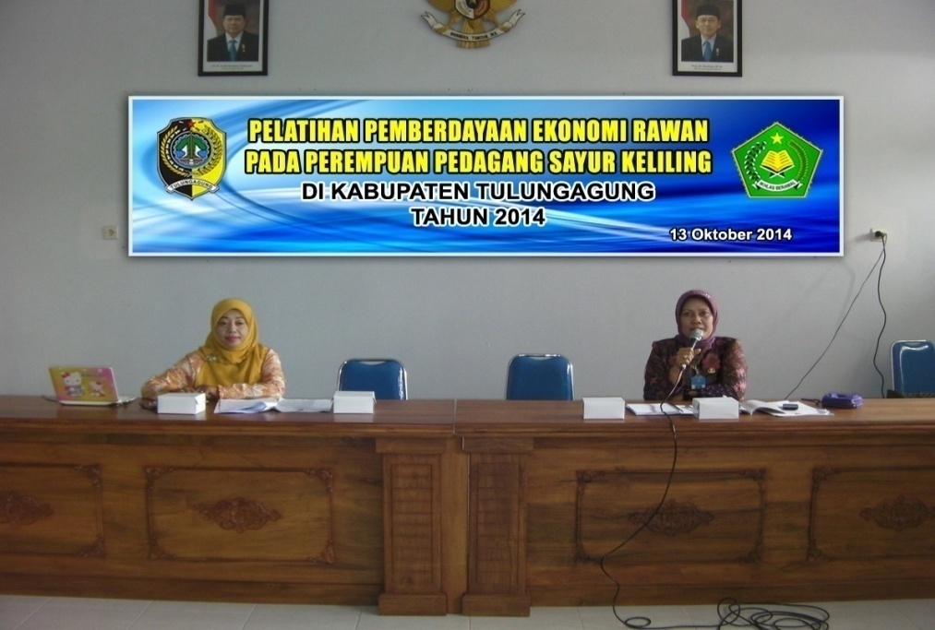

Gbr 1 : Pembukaan Pelatihan Pemberdayaan Ekonomi rawan pada perempuan
Pedagang keliling di Kabupaten Tulungagung Yang bertempat di Aula IAIN Tulungagung.
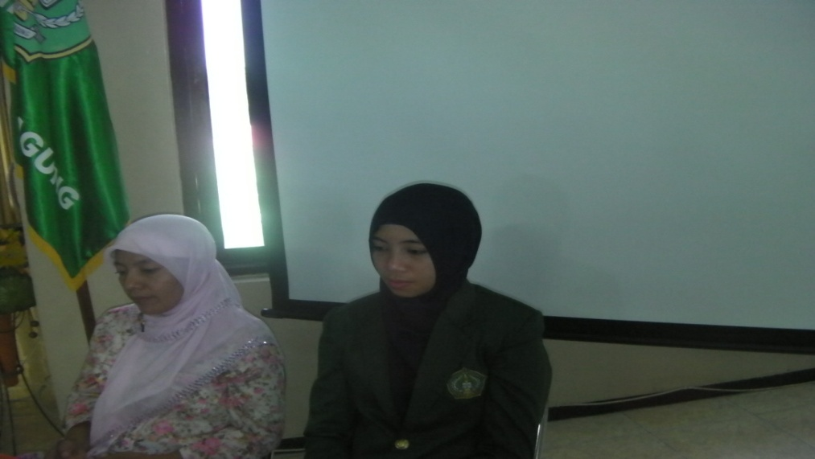

Gbr 2: MC di dampingi ibu Binti Nur Asiyah sedang membawakan seremonial acara Pembukaan Pelatihan Pemberdayaan Ekonomi rawan pada perempuan Pedagang Sayur keliling di Kabupaten Tulungagung.

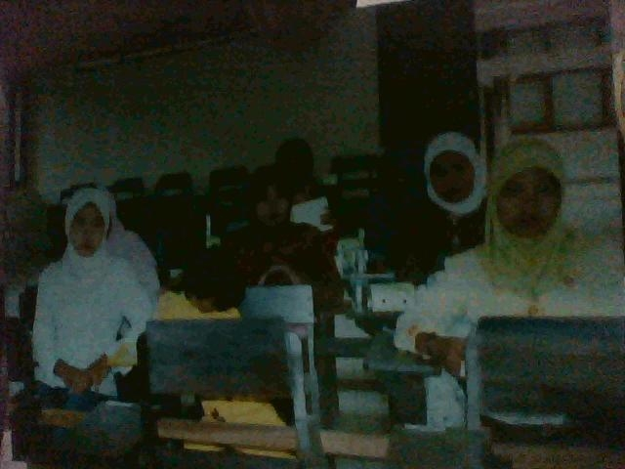

Gbr 3 : Para pedagang sayur yang mengikuti Pelatihan Pemberdayaan Ekonomi rawan pada perempuan Pedagang keliling di Kabupaten Tulungagung, yang bertempat di Aula IAIN Tulungagung
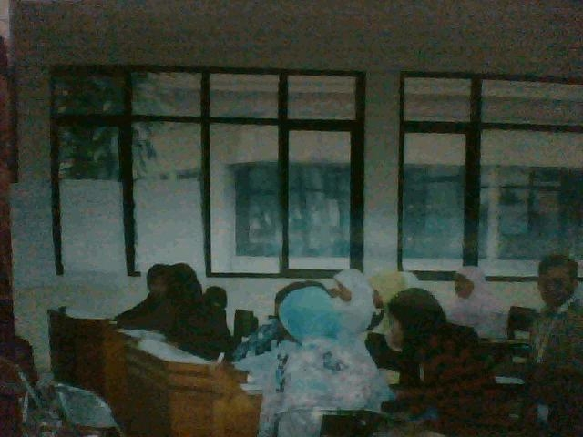

Gbr 4 : Para peserta sedang berdiskusi dan membuat catatan pengeloloan usaha pada Pelatihan Pemberdayaan Ekonomi rawan pada perempuan Pedagang keliling di Kabupaten Tulungagung.

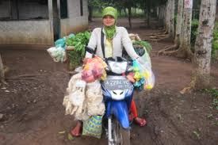
Gbr 5. Bu Tatik S. Saat menjajakan barang dagangan dari kampung ke kampung

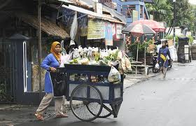
Gbr 6. Sulastri dengan gerobak dorongnya siap berkeliling kampung untuk berjualan

Lampiran II:
DAFTAR HADIR PESERTA PEMBERDAYAAN EKONOMI RAWAN
PADA PEREMPUAN PEDAGANG KELILING DI KABUPATEN TULUNGAGUNG,
Tanggal 13 Oktober 2014 Di Aula IAIN Tulungagung
NO. | Nama | Alamat | Jabatan | Umur | Tanda Tangan
1.  2.  3  4,  5..  6.  7.  8.  9.  10.  11.  12.  13.  14.  15.  16.  17.  18.  19.  20. | Tatik. S,  Sulastri  Djaten  Sringatin  Marem  Sutiyah  Sarokah  Sujiyem  Suprihatin  Murti  Khomsiyah  Patoyah  Supiati  Jumiati  Ningsih  Suyatemi  Suyanti  Juminah  Sunarti  Eni Sa’adah | Ds, Wajak Lor Boyolangu  Ds. Tretek Tulungagung  Ds. Gesekan Pakel  Ds. Bangoan Kedungwaru  Ds. Bangoan Kedungwaru  Ds. Tapan Kedungwaru  Ds. Tapan Kedungwaru  Ds. Simo Kedungwaru  Ds. Simo Kedungwaru  Ds. Bendosari Ngantru  Ds. Banjarsari Ngantru  Ds. Pulorejo Ngantru  Ds.Karangrejo-Karangrejo  DsTanjungsari Karangrejo  Ds.Gendingan Kd.Waru  Boro Kedungwaru  Plosokandang Kd.Waru  Gondosuli Gondang  Bago Tulungagung  Tenggur Rejotangan | Ketua  Sekretaris  Bendahara  Anggota  Anggota  Anggota  Anggota  Anggota  Anggota  Anggota  Anggota  Anggota  Anggota  Anggota  Anggota  Anggota  Anggota  Anggota  Anggota  Anggota | 40  35  50  33  45  35  37  55  35  50  45  45  30  45  45  40  37  50  52  40 | 1.  2.  3  4.  5  6.  7.  8.  9.  10.  11.  12.  13.  14.  15.  16.  17.  18.  19.  20.
Pelatihan II :
“PELATIHAN PENGELOLAAN KEUANGAN DAN USAHA
BAGI PEDAGANG SAYUR KELILING KABUPATEN TULUNGAGUNG”
Tahun 2014

- NAMA DAN BENTUK KEGIATAN
Kegiatan ini bertemakan “Pelatihan Pengelolaan Keuangan dan Usaha bagi Pedagang Sayur Keliling Di Kabupaten Tulungagung.”
Sedang Kegiatan yang dilakukan adalah :
“Pelatihan Pengelolaan Keuangan dan Usaha Kepada Pedagang Sayur Keliling tentang Di Kabupaten Tulungagung”.

II. Dasar Pelaksanaan
Dasar pelaksanaan dari program tersebut adalah :
  - Inpres No.9 Tahun 2000 tentang Pengarusutamaan Gender (PUG)
  - Peraturan Daerah Propinsi Jawa Timur No.9/2005 tentang Perlindungan dan Pemberdayaan Perempuan
  - SK Bupati No. 808 Tahun 2006 Tentang Pembentukan Komisi Perlindungan dan Pemberdayaan Perempuan Kabupaten Tulungagung.
III. Maksud Dan Tujuan,
Maksud dari kegiatan ini adalah: agar pedagang sayur dapat mengelola usaha dan keuangan dari hasil dari berdagang sayur keliling.
Sedangkan tujuan dan
  - Melatih pedagang sayur keliling untuk terbiasa mengelola keuangan sendiri dengan baik.
  - Agar pedagang sayur keliling terhindar dari jeratan hutang pada rentenir.
  - Menguatkan pengelolaan usaha para pedagang sayur keliling agar meningkatkan pendapatan mereka

IV. Indikator Keberhasilan Dan Hasil Akhir
4.1. Indikator
- Terjadinya peningkatan kemampuan para Pedagang Sayur keliling dalam mengelola keuangan usahanya..
- Para Pedagang Sayur keliling di Kabupaten Tulungagung tidak lagi terjerat dan terlilit hutang ada rentenir.
- Tercapainya penguatan pengelolaan usaha dalam meningkatkan pendapatan para pedagang Sayur keliling di Kabupaten Tulungagung.
4. 2. Hasil Akhir
Peningkatkan kemampuan para Pedagang Sayur keliling dalam mengelola keuangan usahanya.sehingga mereka tidak lagi terjerat dan terlilit hutang ada rentenir, serta peningkatan pendapatan para pedagang Sayur keliling di Kabupaten Tulungagung.

V. METODE PELAKSANAAN

5.1. Metode Pelaksanaan

- Pelatihan tentang pengelolaan keuangan dengan cara membuat pembukuan sederhana dan pengaturan keuangan usaha oleh Binti Nur Asiyah, M.Si dosen FEBI IAIN Tulungagung
- Pembinaan dan pelatihan manajemen usha dari Kantor Dinas Koperasi Pasar Dan UKM Kabupaten Tulungagung.
- Pemberian bantuan dana stimulir dari koperasi Pedagang Sayur keliling “Kartini” kepada para anggotanya.
- Siraman rokhani bagi para pedagang sayur keliling di Kabupaten Tulungagung
5.2. Pembicara
Pembicara atau nara sumber dalam diklat ini adalah Staf dari Kantor Dinas Koperasi, Pasar Dan UMKM Kabupaten Tulungagung, dan Dosen FEBI IAIN Tulungagung.

5.3. Peserta
Responden dalam kegiatan ini adalah Pedagang Sayur keliling di Kabupaten Tulungagung sebanyak 20 orang.
5.4. Materi
- Manajemen Keuangan .
- Manajemen Usaha.
- Siraman Rohani.
VI. JADWAL, TEMPAT DAN REKAMAN PROSES PELAKSANAAN
Kegiatan dilaksanakan pada tanggal 21 Nopember 2014 di Balai Desa Plosokandang Tulungagung.
Adapun jadwal acara dan rekaman proses pelaksanaan sebagai berikut :
No. | WAKTU | KEGIATAN | NARASUMBER | PENJAB
1. | 08.30 – 09.00 | Persiapan | - | Panitia
2 | 09.00 – 10.00 | Pembukaan | Dr. Nur Aini Latifah, SE.MM. | Panitia
3. | 10.00 – 11.30 | Manajemen Keuangan | Binti Nur Asiyah, MSi | Panitia
4. | 11.30 – 13.00 | I S O M A | - | Panitia
5 | 13.00 + 13.30 | Manajemen Usaha dan pembinaan dari Dinkop, UMKM Kab. Tulungagung | Reni Susilowati. | Indri Hadisiswati, SH.M.Hum
6 | 13.30 + 14.30. | Siranan Rohani | Indri Hadisiswati, SH.M.Hum | Binti Nur Asiyah, MSi
7 | 14.30 – selesai | Penutupan | - | Panitia

Rekaman Proses kegiatan :
PELATIHAN MANAJEMEN KEUANGAN DAN USAHA
PEREMPUAN EKONOMI RAWAN PEDAGANG SAYUR KELILING
KABUPATEN TULUNGAGUNG
Tulungagung, 21 Nopember 2014
Acara pelatihan ini dimulai dengan presensi peserta dari Pedagang Sayur keliling serta pemberian materi kit pada peserta. Dilanjutkan dengan ceremony pembukaan pelatihan pada jam 09.00WIB, sesuai jadual.
Adapun acara pembukaan diisi oleh sambutan dari Ibu Dr Nur Aini Latifah, SE. MM selaku wakil Dekan I FEBI IAIN Tulungagung, membuka acara dengan memimpin bacaan Ummul Kitab bersama, dengan harapan acara, berjalan dengan lancar, selanjutnya beliau menyampaikan tentang beberapa agenda acara pada hari ini sebagai rangkaian kegiatan pemberdayaan perempuan ekonomi rawan khususnya pada para pedagang sayur keliling di kabupaten Tulungagung yang telah dilaksanakan 2(dua) kali.
Acara selanjutnya adalah materi manajemen keuangan yang disampaikan oleh Binti Nur Asiyah,M.Si, sebagai dosen mata kuliah Manajemen Keuangan FEBI IAIN Tulungagung. Bu Binti banyak menjelaskan bagaimana cara mengatur dan mengelola keuangan hasil usaha para pedagang secara efisisen dan efektif dengan cara sederhana yang mudah dipahami oleh para pedagang sayur keliling. Yang penting para pedagang tersebut mampu menyisihkan sebagian kecil pendapatannya untuk uang berjaga-jaga dan untuk memenuhi kebutuhan keluarga. Selain itu dengan adanya koperasi “Kartini” para pedagang sayur diharapkan tidak lagi meminjam pada rentenir yang berkeliaran di pasar, tapi memaksimalkan pinjaman dan tabungannya di koperasi tersebut sehingga mereka bebas dari para rentenir.
Acara kemudia dilanjutkan dengan pembinaan dan pelatihan dari Dinas Koprasi dan UKM oleh Ibu Reni Susilowati, beliau menyampaikan beliau berharap dengan adanya kegiatan ini maka dapat tercapai dari apa yang menjadi tujuan awal yaitu memberdayakan ekonomi dan meningkatkan penghasilan bagi para peserta pelatihan.
Acara berikutnya adalah siraman rokhani yang disampaikan oleh Ibu Indri Hadisiswati dengan tema “ Sistem Pembukuan Menurut Al Qur’an”. Beliau menyampaikan bahwa Al Qur’an sangat mengajurkan dalam melakukan kegiatan apapun terutama yang menyangkut bisnis agar diadakan pencatatan atau dibukukan walau dengan cara yang sederhana. Jadi sebenarnya Ilmu Akuntansi secara tersirat telah disebutkan dalam Al Qur’an agar kita tidak lupa dan berhati-hati dalam mengelola usaha.
Acara terakhir adalah penutup, tepat pukul 14.30 WIB acara pelatihan ditutup dengan do’a yang dipimpin oleh Bpk Fankholik.

VII. PENUTUP
Demikian program kegiatan Pelatihan Pengelolaan Keuangan Dan Usaha Bagi Perempuan Ekonomi Rawan (Pedagang Sayur keliling Di Kabupaten Tulungagung), besar harapan kami program ini dapat bermanfaat dan membawa peningkatan pada kualitas dan kapasitas kehidupan para Pedagang Sayur keliling di Kabupaten Tulungagung.

LAMPIRAN FOTO-FOTO KEGIATAN PELATIHAN II ;

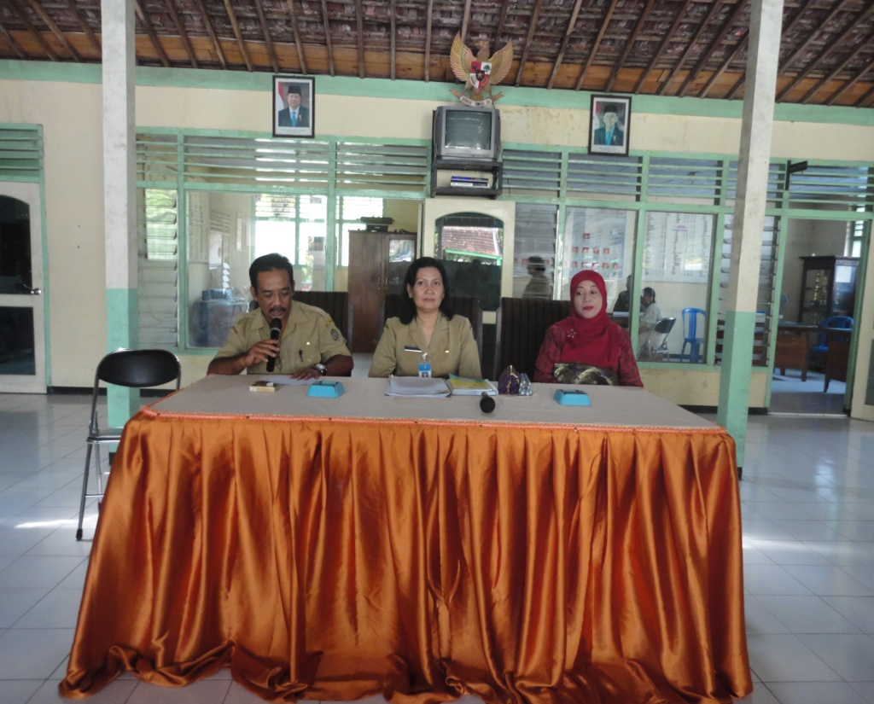

Gbr. 7. Bp. Sekdes Desa Plosokandang Membuka Acara Pelatihan Pengelolaan Keuangan dan Usaha Pada Perempuan Pedagang Sayur Keliling Kab. Tulungagung.

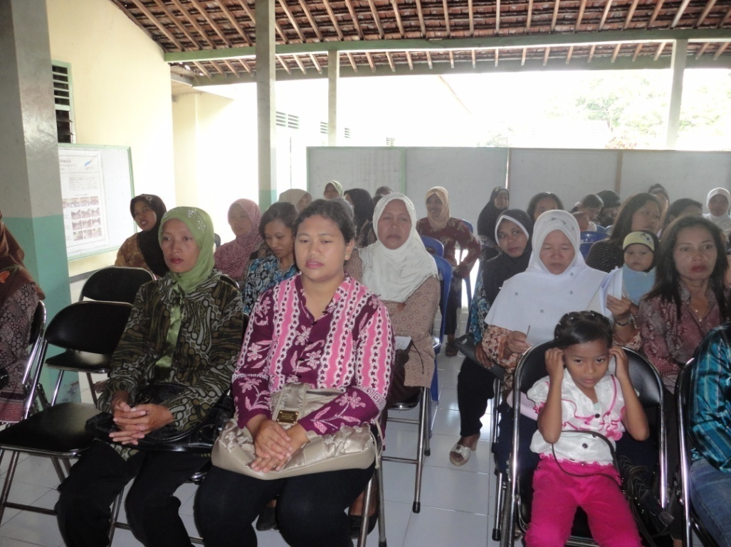

Gbr 8.: Peserta sedang mendengarkan materi-materi yang disampaikan pada Pelatihan Pengelolaan dan Usaha pada perempuan pedagang Sayur Keliling di Balai Desa Plosokandang, Tulungagung.

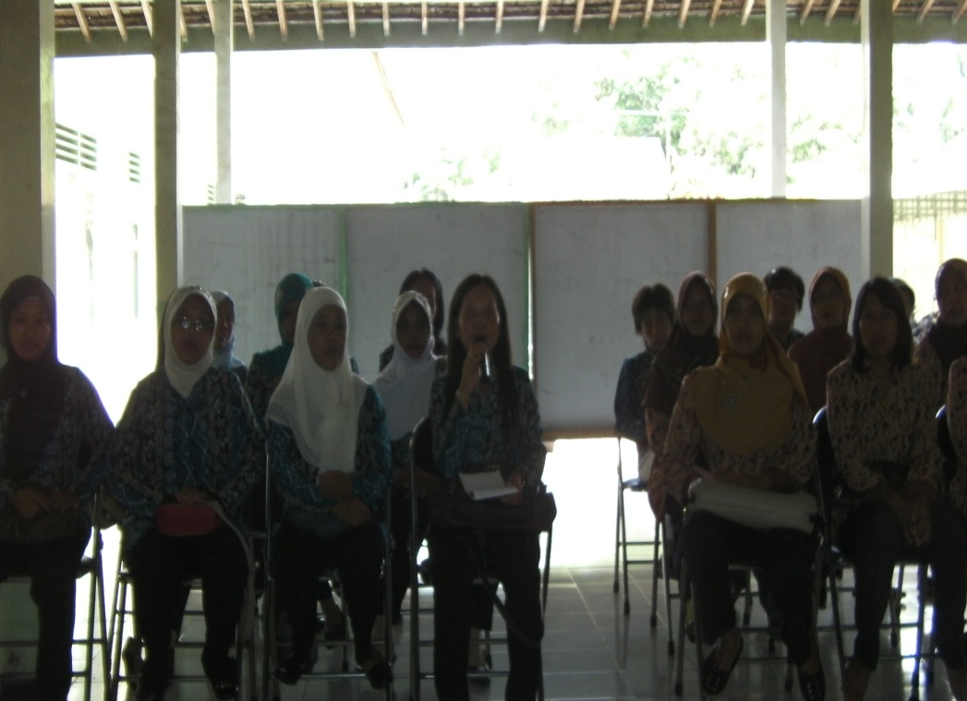

Gbr 9.: Peserta pelatihan sedang menyampaikan beberapa persoalan terkait pengelolaan keuangan dan usaha mereka, dalam dialog dengan Staf Dinas Koperasi di Balai Desa Plosokandang, Tulungagung

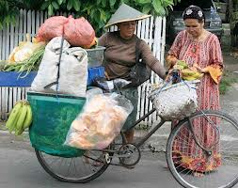
. Gbr 10. B.Djaten sedang melayani pelanggan yang membeli buah pesanannya.
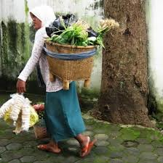
Gbr 11 . : B. Eni Sa’adah saat berannngkat keeeliling kampung untuk melayani kebutuhan masyarakat Desa Tenggur.

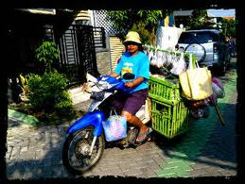
Gbr .12.: B. Marem masuk di perumahan sambil membunyikan klakson
motor memanggil pelanggan untuk membeli dagangannya.

Lampiran IV:
DAFTAR HADIR PESERTA PELATIHAN PENGELOLAAN KEUANGAN DAN USAHA PADA PEREMPUAN PEDAGANG KELILING DI KABUPATEN TULUNGAGUNG,
Tanggal 21 Nopember 2014 Di Aula IAIN Tulungagung
NO. | Nama | Alamat | Jabatan | Umur | Tanda Tangan
1.  2.  3  4,  5..  6.  7.  8.  9.  10.  11.  12.  13.  14.  15.  16.  17.  18.  19.  20. | Tatik. S,  Sulastri  Djaten  Sringatin  Marem  Sutiyah  Sarokah  Sujiyem  Suprihatin  Murti  Khomsiyah  Patoyah  Supiati  Jumiati  Ningsih  Suyatemi  Suyanti  Juminah  Sunarti  Eni Sa’adah | Ds, Wajak Lor Boyolangu  Ds. Tretek Tulungagung  Ds. Gesekan Pakel  Ds. Bangoan Kedungwaru  Ds. Bangoan Kedungwaru  Ds. Tapan Kedungwaru  Ds. Tapan Kedungwaru  Ds. Simo Kedungwaru  Ds. Simo Kedungwaru  Ds. Bendosari Ngantru  Ds. Banjarsari Ngantru  Ds. Pulorejo Ngantru  Ds.Karangrejo-Karangrejo  DsTanjungsari Karangrejo  Ds.Gendingan Kd.Waru  Boro Kedungwaru  Plosokandang Kd.Waru  Gondosuli Gondang  Bago Tulungagung  Tenggur Rejotangan | Ketua  Sekretaris  Bendahara  Anggota  Anggota  Anggota  Anggota  Anggota  Anggota  Anggota  Anggota  Anggota  Anggota  Anggota  Anggota  Anggota  Anggota  Anggota  Anggota  Anggota | 40  35  50  33  45  35  37  55  35  50  45  45  30  45  45  40  37  50  52  40 | 1.  2.  3  4.  5  6.  7.  8.  9.  10.  11.  12.  13.  14.  15.  16.  17.  18.  19.  20.

- Strategi yang dilakukan untuk mencapai kondisi harapan
Strategi yang dilakukan dalam mencapai kondisi yang diharapkan dalam pengabdian ini:
- Agar para pedagang sayur bisa mengakses Koperasi, maka perlu dilakukan pelatihan koperasi, sehingga modal koperasi semakin meningkat. Diperlukan juga Penguatan modal usaha para pedagang sayur keliling dimasukkan ke dalam modal Koperasi, dan Para Pedagang memanfaatkan sebagai pinjaman bergulir di Koperasi.
- Agar para pedagang sayur terbebas dari rentenir, maka diperlukan adanya penguatan atas keuangan agar para pedagang sayur. Metode yang dilakukan adalah dengan memberikan pelatihan manajemen Keuangan,
- Agar para pedagang sayur bisa mengelola keuangan dari hasil dagang sayur keliling, maka diperlukan pendampingan untuk melaksanakan fungsi pencatatan atas keuangan yang dimiliki pada setiap pekan sehingga dalam waktu 3 bulan, diharapkan para pedagang sayur sudah terlatih dan terbiasa untuk mengelola, mencatat dan mengetahui manfaatnya.
- Diperlukan penguatan pengelolaan usaha, agar Pendapatan ekonomi para paguyuban pedagang sayur keliling akan meningkat. Model penguatan ini dengan memberikan wawasan untuk pengembangan usahanya, melalui pelatihan manajamen usaha.
- Memberikan penyuluhan melalui pengajian / majelis taklim agar, munculnya kesadaran dari keluarga (pasangan suami para pedagang sayur) bahwa para istrinya memiliki waktu lebih lama bekerja, sehingga perlu adanya pembagian peran dalam hal domestik.
- Pendampingan dilakukan secara totalitas (penguatan ekonomi dan mental spiritual) agar para pedagang sayur keliling bahagia sejahtera, karena nyaman bekerja, keluarga rukun dan saling memiliki kesadaran atas persoalan domestik.

- Pihak-pihak yang terlibat (Stakeholders) dan bentuk keterlibatannya
Pihak yang terlibat dalam proses pengabdian ini adalah:
- Dinas koperasi sebagai pembina dan pelatih koperasi
- Dosen Fakultas Ekonomi dan Bisnis Islam (FEBI) IAIN Tulungagung sebagai pelatih manajemen keuangan
- Dosen Fakultas Ekonomi dan Bisnis Islam (FEBI) IAIN Tulungagungsebagai da’i untuk mengisi acara pembinaan mental spiritual.

- Resources yang dimiliki
Resources yang dimiliki:
- Dinas Perkoperasian Tulungagung sebagai pembina dan Pelatih koperasi
- Sudah terbentuk struktur kepengurusan paguyuban para perempuan pedagang sayur keliling di Kab. Tulungagung.
- Sudah terbentuk koperasi pedagang sayur keliling “Kartini”
- Tenaga pendamping pemberdayaan yang terdiri dari:
- Dr. Nur Aini Latifah, SE. MM. (Sebagai Ketua Pendamping Pemberdayaan)
- Indri Hadisiswati, SH. M.Hum (Sebagai pendamping pemberdayaan dalam persoalan Agama dan hukum)
- Binti Nur Asiyah, M.Si. (Sebagai pendamping pemberdayaan dalam pemberdayaan ekonomi)

- Besaran anggaran dan alokasi waktu
Besaran anggaran dalam pengabdian “Pemberdayaan Perempuan ekonomi rawan pada perempuan pedagang sayur keliling di Kabupaten Tulungagung” sebesar Lima Puluh Juta Rupiah.

- Alokasi Waktu pengabdian
Pengabdian pada Sektor Pemberdayaan Pengembangan Sosial Kemasyarakatan (PSKm), Pemberdayaan ekonomi rawan pada Perempuan pedagang sayur keliling di Kabupaten Tulungagung akan dilaksanakan sebagai berikut:
NO | URAIAN | BULAN
 |  | 3 | 4 | 5 | 6 | 7 | 8 | 9 | 10 | 11
1 | Pembuatan dan pengajuan proposal
2 | Pengumuman seleksi proposal
3 | Rapat stakeholders & Tim pengusul
4 | Pelatihan perkoperasian
5 | Pelatihan Manajemen Keuangan
6 | Pendampingan pencatatan keuangan usaha
7 | Pelatihan manajemen usaha perdagangan
8 | Pendampingan pengelolaan usaha perdagangan
9 | Pendampingan pentingnya koperasi bagi paguyupan pedagan sayur
10 | Pengajian rutin
11 | Pemberian modal koperasi
12 | Paguyuban mengakses dana dari koperasi
13 | Pembuatan Laporan
14 | Penyerahan Laporan

- Sumber Bacaan
Alexander, Jenifer, Wanita Pengusaha di Pasar-Pasar Jawa, dalam Robert Hefner, Budaya Pasar: Masyarakat dan Moralitas dalam Kapitalis Asia Baru , LP3ES, Jakarta, 2000, h. 285-314.
Boserup, Esther, Women Role in Economic Development, dalam Mosse, Julia C. Gender dan Pembangunan, (terj.), Rifka Annisa dan Pustaka Pelajar, Jogjakarta, 1996.
Hart, Keith, Informal Income Opportunities and Urban Employment in Ghana, Journal of Modern African Studies, Vol. 11,No. 1, 1973, h.61-69, dalam A.J. Pitoyo, Pedagang Kaki Lima Pada Masa Krisis, Populasi, Vol.10 No..2 , 1999.
Hull , Valleri, Women in Java`s Rural Middle Class: Progres or Regres, Population Institute, Working Paper Series No. 3, UGM Yogyakarta, 1976.
Purnamadewi, Yeti L., Wanita dan Industri Rumah Tangga Anyaman Bambu di Desa Nagrog, Kec. Wanayasa, Kabupaten Purwakarta, Jawa Barat, PSP-IPB, ISS, PPLH-ITB, Bandung, 1990.
Saleh, Irsan Azhary, Industri Kecil, sebuah Tinjauan dan Perbandingan, LP3ES, Jakarta,1986.
Schiller, Barbara M., Women, Work and Status in Rural Java, Ohio University, Ohio, 1978.
Scoot; James C, Moral Ekonomi Petani, Pergolakan Subsistensi di Asia Tenggara , 1976, Terjmh., Hasan Basri, LP3ES, Jakarta, 1981.
Sethuraman, 1981; Mazumdar,1984; Adams, 1995 ; A.J. Pitoyo, Pedagang Kaki Lima Pada Masa Krisis, Populasi Vol.10 ,No. 2, Buletin PSKK-UGM, Yogyakarta, 1999, h. 74.
Sihite,R.R., Pola Kegiatan Wanita di sektor Informal, Khususnya Pedagang Sayur Di Pasar , Dalam T.O. Ihromi, Kajian Wanita dalam Pembangunan, Yayasan Obor Indonesia, Jakarta, 1995, h.375-400

Lampiran:
RINCIAN ANGGARAN
PENGEMBANGAN SOSIAL KEMASYARAKAT (PSKm)
“PEMBERDAYAAN EKONOMI RAWAN PADA PEREMPUAN PEDAGANG SAYUR KELILING DI KAB. TULUNGAGUNG”

1. Honorarium
Nama Komponen | Volume |  | satuan |  | Harga |  | Jumlah
 |  |  |  |  | (Rp) |  | (Rp)
Honor Ketua Pemberdayaan | 4 |  | bulan |  | 500.000 |  | 2.000.000
Honor 2 anggota pemberdayaan | 8 |  | (4 bln x 2 orang) |  | 400.000 |  | 3.200.000
Honor narasumber 4 jam x 2 keg | 8 |  | JPL |  | 500.000 |  | 4.000.000
Jumlah |  |  |  |  |  |  | 9.200.000
2. Peralatan
Nama Komponen | Volume |  | satuan |  | Harga |  | Jumlah
 |  |  |  |  | (Rp) |  | (Rp)
Sewa Laptop 3 unit x 4 bulan | 12 |  | (3 unit x 4 bulan) |  | 450.000 |  | 5.400.000
Sewa Printer 1 unit x 4 bulan | 4 |  | (1 unit x 4 bulan) |  | 250.000 |  | 1.000.000
Total Biaya Peralatan |  |  |  |  |  |  | 6.400.000
3. Bahan Habis Pakai
Nama Komponen | Volume | Satuan |  |  | Harga Satuan (Rp) |  | Jumlah
 |  |  |  |  |  |  | (Rp)
Konsumsi (Nasi+ Snack) | 2 | Keg x 30 orang |  |  | 35.000 |  | 2.100.000
ATK | 2 | Keg |  |  | 500.000 |  | 1.000.000
Kertas A4 | 5 | Rim |  |  | 40.000 |  | 200.000
Cardtridge | 10 | Buah |  |  | 175.000 |  | 1.750.000
Foto copy | 2 | keg |  |  | 1.000..000 |  | 2.000.000
Dokumentasi (Banner) | 2 | keg |  |  | 350.000 |  | 750.000
Pelaporan | 1 | paket |  |  | 1.000.000 |  | 1.000.000
Total Biaya Bahan Habis Pakai |  |  |  |  |  |  | 8.900.000
4. Perjalanan
Lokasi Perjalanan | Volume | Satuan |  |  |  | Harga Satuan | Jumlah
 |  |  |  |  |  | (Rp) | (Rp)
Transport nara sumber 2 keg x 2 orang | 4 | 3 keg x 2 orang |  |  |  | 100.000 | 600.000
Transport peserta pelatihan | 40 | (2 keg x 20 orang) |  |  |  | 100.000 | 4.000.000
Transport pendamping ke lapang 3 orang x 5 x 4 bulan | 60 | kali |  |  |  | 100.000 | 6.000.000
Total Biaya |  |  |  |  |  |  | 10.000.000
5. Lain-lain

Kegiatan | Volume | Satuan |  |  |  |  | Jumlah
 |  |  |  |  |  |  | (Rp)
Biaya Pelatihan | 2 | Keg |  |  |  | 2.000.000 | 4.000.000
Biaya perijinan | 1 | keg |  |  |  | 1500.000 | 1500.000
Bantuan modal usaha | 20 | Orang |  |  |  | 500.000 | 10.000.000
Total Biaya Lain-lain |  |  |  |  |  |  | 15.500.000
6. Rekapitulasi Anggaran
JENIS PENGELUARAN | JUMLAH
 | (Rp)
Honorarium | 9.200.000
Peralatan | 6.400.000
Bahan Habis Pakai | 8.900.000
Perjalanan | 10.000.000
Lain-lain | 15.500.000
Total Anggaran | 50.000.000

